Suggestions

1. Utility.cs 上面有两个宏定义，这两个宏定义控制着debug时控制台是否输出某些信息。

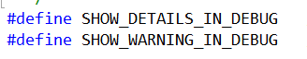

在运行比较大的测试文件时，控制台的输出会极大的拖慢速度，可以通过注释掉这两个选项的办法来快速得到结果。

1. 开始运行程序时，需要电梯文件和乘客文件，debug时，运行过后还有log文件，把文件拷到debug、release文件夹下是一个选择，还可以通过调整project的属性，指定一个working directory，这样，就可以访问那个文件夹内的文件，生成的log文件也会在那个文件夹下：

Machine generated alternative text: PROJECT BUILD DEBUG TEAM SQL TOOLS TEST
+ AddWindowsForm...
t.] Add User Control...
ler.cs
荍 Add Component...
Add Class... Shift+Alt鰿
? Add New Data Source...
D Add New Item... Ctrl+Shift+A
0 Add Existing Item... Shift鰽lt鰽
Exclude From Project )
? Show All Files ?
. ex
Add Reference...
Add Service Reference...
O SetasStartUpProject
Project Dependencies...
Project Build Order...
Manage NuGet Packages...
[ Enable NuGet Package Restore
Q Refresh Project Toolbox Items es (
fr NewElevatorFramework Properties...
_____ ________ n
_________ 棗? ?, 0
ni-?挆i I flfl I

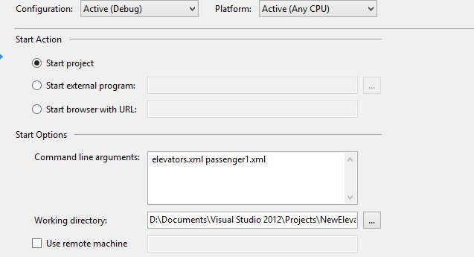

1. 如果你觉得代码太多，上下移动麻烦，可以在vs2012里按快捷键ctrl+m+ctrl+o将代码折叠后查看。

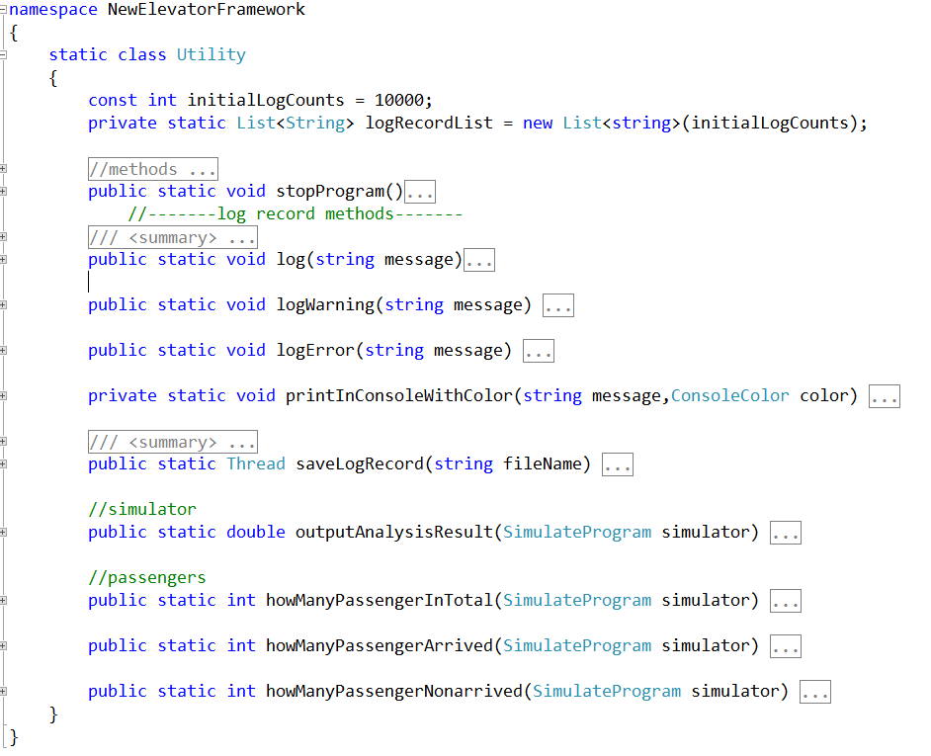

1. 阅读代码的话，我建议先看main函数，比较易懂；再看Utility中的log，logWarning ,logError函数，因为这三个函数到处都用；

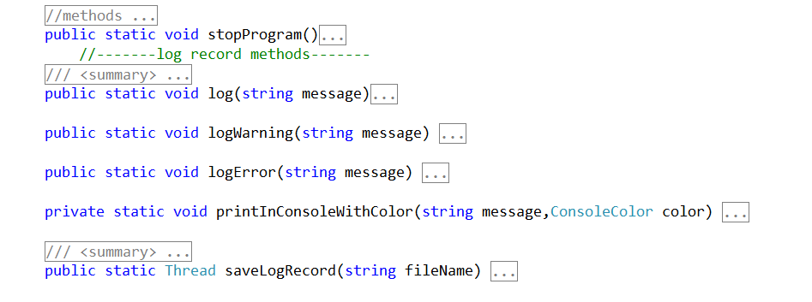

然后看看Commons.cs中的结构体，和button，buttonPanel（包括Buttons.cs,ButtonPanel.cs,SpecificButtonPanels.cs）;



接着看对于passenger.cs, elevator.cs, Scheduler.cs我的建议是：

Passenger.cs 和 SimulateProgram.cs 中的passenger action 系列函数结合着看， elevator和scheduler结合着看。

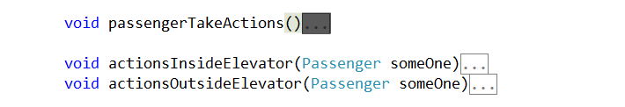

1. 调度算法添加到Scheduler.cs内的：

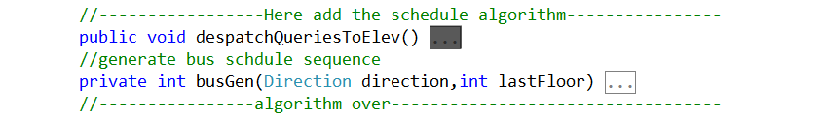

可以把despatchQueriesToElev全部清空，自己重写。

1. 你可以在scheduler或是elevator中给它们添加优先队列，这都取决于调度算法。